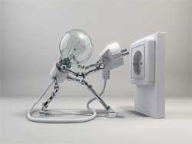
Рабочий лист
к уроку по теме: «Виды электрических ламп. Достоинства и недостатки»

Ф.О. обучающегося__________________________________________________
ГБОУ ________ № ___________ Класс ____________ Дата ________________

1. Ознакомьтесь с техникой безопасности и правилами безопасного использования электронагревательных приборов.
2. Установите соответствие между физическими величинами и единицами измерения этих величин. К каждой позиции первого столбца подберите соответствующую позицию второго и запишите в таблицу выбранные цифры под соответствующими буквами.
ФИЗИЧЕСКАЯ ВЕЛИЧИНА ЕДИНИЦЫ ИЗМЕРЕНИЯ

А. Сила тока 1) Джоуль
Б. Напряжение 2) Ампер
В. Мощность 3) Вольт
- Ватт
- Ом

А | Б | В

3. Рассмотрите электрическую лампу накаливания. Выделите и запишите её основные элементы.
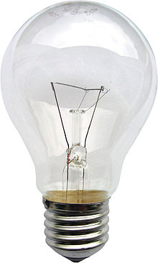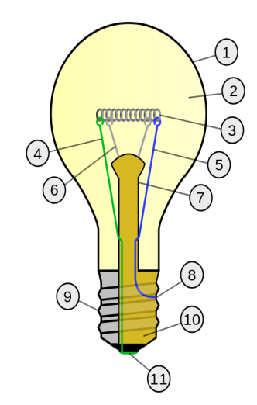

- Используя дополнительный материал, составьте инструкцию по замене лампы накаливания в помещении
________________________________________________________________________________________________________________________________________________________________________________________________________________________________________________________________________________________________________________________________________________________________________________________________________________________________________________________________________________________________________________________________________________________________________________________________________________________________________________________________________________________________________________________________________________________________________________________

- Проведите исследование, опишите область применения электрических ламп накаливания:
Наименование | Фото, сделанное в торговом зале | U, В | P, Вт | Срок службы  в часах | Область применения
Лампы общего назначения
Декоративные лампы
Лампы местного освещения
Иллюминационные лампы
Зеркальные лампы накаливания
Сигнальные лампы
Транспортные лампы
Прожекторные лампы
Лампы для оптических приборов

- Установите соответствие между правой и левой частями таблицы.
В каждой позиции первого столбца подберите соответствующую позицию второго столбца и запишите в таблицу ответов выбранные цифры под соответствующими буквами. В графу фото вставьте необходимое изображение лампы.
 | Виды ламп | Фото, сделанное в торговом зале |  | Область применения
А | Галогеновые лампы |  | 1 | для наружного освещения
Б | Люминесцентные лампы |  | 2 | применяются в общем и декоративном освещении в помещениях разного назначения: гостиных и столовых, спальнях, кабинетах и коридорах, в административных зданиях, в различных типах светильников
В | Газоразрядные лампы |  | 3 | для освещения производственных, складских, офисных помещений, для подсветки световых коробов, торгового и выставочного оборудования
Г | Светодиодные лампы |  | 4 | общее освещение, прожектора, инфракрасные облучатели, кинофотосъемочное и телевизионное освещение (софиты), автомобильные фонари, аэродромная подсветка

А | Б | В | Г

- Используя дополнительный материал для ученика и интернет ресурсы, проведите сравнительный анализ достоинств и недостатков люминесцентных энергосберегающих ламп и ламп накаливания.
Вид лампы | Достоинства | Недостатки
Лампа накаливания

Люминесцентная энергосберегающая лампа

- Используя технические характеристики электрических ламп, заполните таблицу:
Тип лампы | U,  В | P,  Вт | Световая отдача  Лм/Вт | Цветовая температура,  К | Срок службы,  тыс. часов
Лампа накаливания
Люминесцентная энергосберегающая лампа
Галогеновая лампа

Ксененовая лампа

- Проведите расчет экономии электроэнергии и денежных затрат при использовании энергосберегающих ламп (одноставочный тариф 4,68 за 1кВтч).
Расчет произведите за месяц (30 дней), исходя из того, что лампа будет включена 6 часов в день. Также считается, что 1 энергосберегающая лампа в 20 Вт по светоотдаче приравнивается к лампе накаливания в 100 Вт.
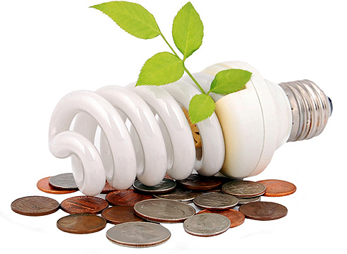 | _______________________________________________________________________________________________________________________________________________________________________________________________________________________________________________________________________________________________________________________________________________________________________________________________________________________________________________________________________________________________________________________________________________________________________________
- Проведите анализ изученного материала и составьте рекомендации выгодного использования ламп для:
- школьных помещений;
- дома;
- дачи.

